Viernes
05
de Febrero

Tercero de Primaria
Matemáticas

Información en gráficas de barras

Aprendizaje esperado: Lectura de información contenida en gráficas de barras.

Énfasis: Que los alumnos interpreten información de una gráfica de barras.

¿Qué vamos a aprender?

La representación de información en gráficas de barras es un tema que estamos viendo esta semana y la siguiente. Por lo cual, si realizan algunas anotaciones, les pueden servir para comprender más lo de la siguiente semana.

En la sesión pasada hablaron varias niñas y niños al estudio, a la primera que recuerdo es a Daniela de San Luis Potosí, hasta nos compartió una gráfica de barras que realizó sobre el uso del cubrebocas en algunas familias.

También elaboramos una gráfica de barras sobre la cantidad de libros que hay en casa de algunas de mis amigas y amigos.

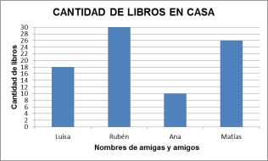

Por favor observa detenidamente.

El título de mi gráfica “Cantidad de libros en casa”.

El nombre de amigas y amigos que se ubican de forma horizontal, mientras que la cantidad de libros que cada uno tiene en su casa se presenta de manera vertical.

Daniela también realizó su gráfica de la cantidad de personas que usan cubrebocas en las familias, su amigo doctor de la cantidad de vacunas contra COVID-19 que llegan a México en los diferentes embarques y Panchito de la cantidad de libros que hay en las casas de sus amigas y amigos. En días pasados, también elaboraron gráficas sobre las mascotas que más les gustan, los deportes que prefieren y los cuentos que más les interesan. ¿Qué pasaría si tuviéramos las gráficas de barras de todas las niñas y los niños de México?

Seguramente tendríamos muchísimas gráficas, pero recuerda que lo importante de tener una gráfica de barras es saber qué nos quiere decir, para qué nos sirve esa información, es decir, a qué nos puede ayudar.

¿Qué hacemos?

En la clase pasada teníamos varias tarjetas que contenían preguntas, algunas de las cuales se podían contestar con la información de la gráfica de Daniela y otras que no.

La actividad que realizaremos consiste en que revisemos cuáles preguntas de los sobres se pueden contestar con la información de la gráfica de Panchito y cuáles no.

¿Cuántas personas participan en la encuesta?

La respuesta se obtiene sumando la cantidad de amigas y amigos que me ayudaron, en total son 4: Luisa, Rubén, Ana y Matías.

¿Cuál es la diferencia entre el niño que tiene más libros en su casa y el que tiene menos?

Si Rubén es el que tiene más libros, son 30 y, Ana tiene menos, son 10. Entonces debo realizar una resta para obtener la respuesta: 30 menos 10, son ¡20 libros es la diferencia! Pensaron que no sabía.

¿Cuántos libros necesita comprar Ana para tener la misma cantidad que Matías?

Si Matías tiene 26 libros y Ana tiene sólo 10, creo que le faltan 16. Porque 16 más 10 son 26. Si Ana compra 16 libros puede tener los mismos que Matías.

¿Cuántos libros más tiene Luisa que Ana?

Primero necesito saber cuántos libros tiene Luisa en su casa, son 18, mientras que Ana sólo tiene 10. Entonces, Mmmm ¡Ya sé! Luisa tiene 8 libros más que Ana, pobre, creo que porque es la que tiene menos salió en casi todas las preguntas.

Ahora pongan mucha atención, me va a decir en qué se parecen y en qué son diferentes. ¿De acuerdo?

Entonces por favor observen las imágenes de las gráficas. Te invito a que ahorita que termines de observar las gráficas nos compartas en qué crees que se parecen y en qué crees que son diferentes.

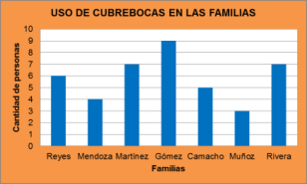

La gráfica de Daniela y la mía se parecen en que las dos tienen un título, la de ella se llama “uso de cubrebocas en las familias” y la mía “cantidad de libros en casa” además, las dos tienen datos en el eje horizontal de la gráfica; Daniela le escribió familias y yo nombres de amigas y amigos. Por último, las dos gráficas tienen datos en el eje vertical, ella tiene cantidad de cubrebocas y yo le agregué cantidad de libros.

Primero quiero decir que ella entrevistó a 7 personas de diferentes familias y, en mi caso, sólo a 4 de mis mejores amigas y amigos. Segunda, y muy importante diferencia, creo que los números que están en el eje vertical de nuestras gráficas los organizamos de diferente manera para presentarlos, por ejemplo, Daniela tiene cantidad de personas y a un lado los números que inician con el 0, 1, 2, 3, 4, 5, 6, 7, 8, 9 y 10. En mi caso, tengo cantidad de libros y a un lado 0, 2, 4, 6, 8, 10 los números los acomodé de 2 en 2 y llegan hasta el 30.

¿Lo habías observado?

Porque la gráfica iba a estar muy grande. De cualquier manera, la cantidad de libros que cada una de mis amigas y amigos tiene en su casa no cambiaría, por eso decidí de 2 en 2 además, también ayuda a interpretar mejor la gráfica.

Dependiendo del tamaño de los números podemos decidir cómo los organizamos en la gráfica.

Por eso en la gráfica que elaboró su amigo sobre la cantidad de vacunas contra COVID-19 que llegan a México, las cantidades de vacunas que llegan en cada embarque se presentan de manera diferente.

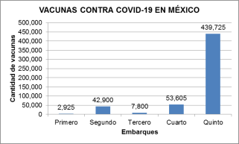

Esos números están muy grandes.

Si observan la gráfica los números de la cantidad de vacunas en el eje vertical van de 50 000 en 50 000. Así es más fácil presentar cuáles embarques han llegado cerca del 53 000 y del 400 000. Si lo hiciéramos de uno en uno, uffff la gráfica estaría muy larga y nos sería más difícil interpretarla, lo cual es más fácil en la gráfica de barras que elaboró mi amigo. ¿Qué opinan? ¿Cómo han presentado las cantidades en sus gráficas que han elaborado? ¿Se parecen a la gráfica de Daniela, a la Panchito o a la de mi amigo?

En estas clases estamos aprendiendo cosas muy importantes, sobre todo aspectos que debemos cuidar en la elaboración de gráficas, en este caso de barras.

Antes de finalizar con nuestra clase, nuevamente les voy a presentar la gráfica de Daniela, Panchito y la de mi amigo y, vamos a ir platicando para qué nos sirven estas gráficas. Niñas y niños que están en casa los invitamos a pensar la respuesta a esta pregunta. ¡Comenzamos! aparece en pantalla la gráfica de Daniela Panchito, ¿Qué nos puedes decir de la información que contiene esta gráfica?

En esta gráfica podemos ver la cantidad de integrantes de las familias entrevistadas que usan cubrebocas, las cuales son casi todas diferentes, sólo en la familia Rivera y la familia Martínez se encuentran la misma cantidad de personas que usan cubrebocas. Maestro creo que entre más integrantes hay en una familia, más personas son las que usan cubrebocas.

Enseguida vamos a presentar tu gráfica, ¿Qué podemos concluir de la información que contiene la gráfica de Panchito?

En la gráfica de Panchito podemos ver que en todas las casas de sus amigas y amigos que entrevistó tienen libros, pero en algunas más que en otras, por ejemplo, en la casa de Rubén tienen 30, es la mayor cantidad de libros, mientras que en la casa de Ana tienen 10, que es la cantidad menor, además, podemos observar que en las casas de sus amigas hay menos cantidad de libros que en la casa de sus amigos, pues en la casa de Luisa y Ana hay un total de 28 libros y, en las dos casas de sus amigos son 56 libros en total.

La información de Panchito nos dice todo eso, aunque si aplicáramos esta pregunta a otras personas, puede que las cantidades cambien. ¿Están de acuerdo? Platiquen con sus familiares. Ahora, presentamos la gráfica de barras de mi amigo, ¿Para qué crees que nos sirve la información de esta gráfica?

La gráfica de las vacunas contra COVID-19 en México, nos sirve para saber que ya están llegando las vacunas, ¡Eso me emociona! aunque debemos de seguir cuidándonos.

También nos dice cuántos embarques han llegado y en cuál nos mandaron más vacunas, por ejemplo, en el quinto embarque, las cuales pueden alcanzar para más personas, pues las vacunas del primer embarque eran menos y fue menor la cantidad de personas que vacunaron.

¿Cuál es el contenido de las gráficas de barras que ha elaborado en estos días? ¿Qué podemos decir de la información que tienen? ¿Para qué les puede servir? Recuerden que es muy importante compartir sus trabajos con sus maestros, pero también con su familia. ¿Qué te parecen los títulos de las gráficas? ¿Qué pasaría si a la gráfica de Daniela sólo dejamos la palabra cubrebocas, a la de Panchito la palabra libros y a la de mi amigo sólo la palabra México?

Los títulos están completos, se comprende qué tipo de información está en la gráfica, pero si le quita palabras no vamos a estar seguros de qué se tratan las gráficas.

Hemos aprendido a construir gráficas de barras para organizar información, para tomar decisiones, mostrar las opiniones de algunas personas y saber qué es lo que más puede convenir, además aprendimos cuáles son los elementos de una gráfica de barras, por ejemplo, el título, los datos que van en el eje horizontal y en el eje vertical, la escala en que se presenten los números puede variar, dependiendo de la cantidad de información, puede ser de 1 en 1, 2 en 2, 10 en 10 o de 50 000 en 50 000.

También aprendieron a preguntar, ¿Cuál es la información que tienen las gráficas de barras? ¿Qué se puede decir de esa información? ¿Para qué les puede servir?

Si te es posible consulta otros libros y comenta el tema de hoy con tu familia.

¡Buen trabajo!

Gracias por tu esfuerzo.

Para saber más:
Lectura

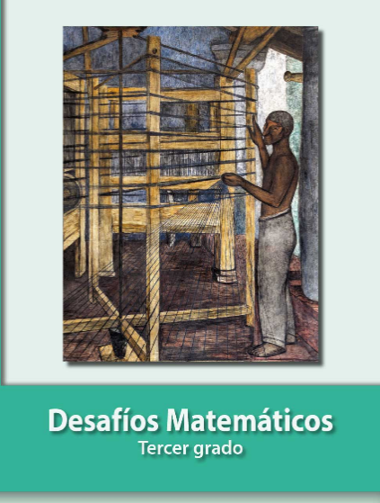
https://libros.conaliteg.gob.mx/20/P3DMA.htm

